**Introduction**

This report presents the development and optimization of a relational database within Oracle SQL Developer, along with the subsequent visualization using Power BI dashboards. It aims to provide insights into advanced database management and effective data presentation strategies.

**Database Schema Design**

A detailed schema was established, comprising tables such as **Vendor**, **ProductVendor**, **PurchaseOrderDetail**, and **PurchaseOrderHeader**. Relations and constraints were implemented to maintain data integrity.

To data to our tables we follow the process below :



Click on importer les données

We select « ; » as separator

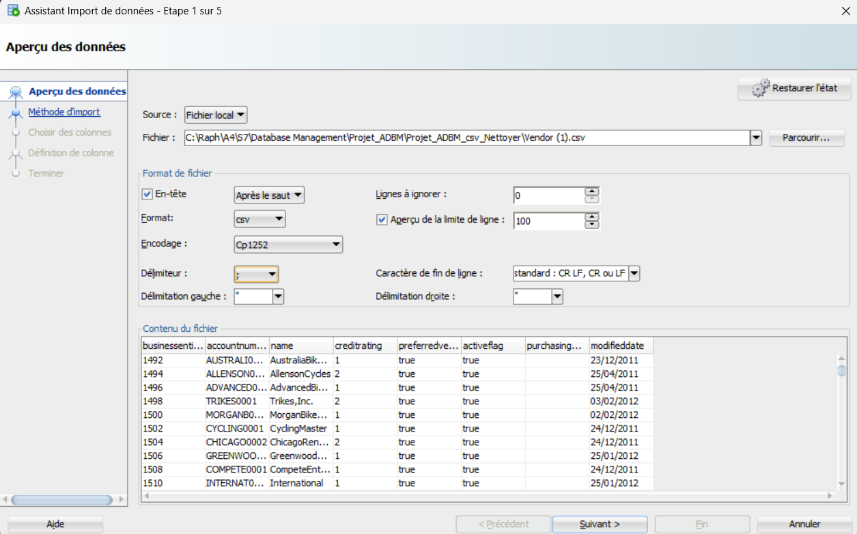

And we click on suivant

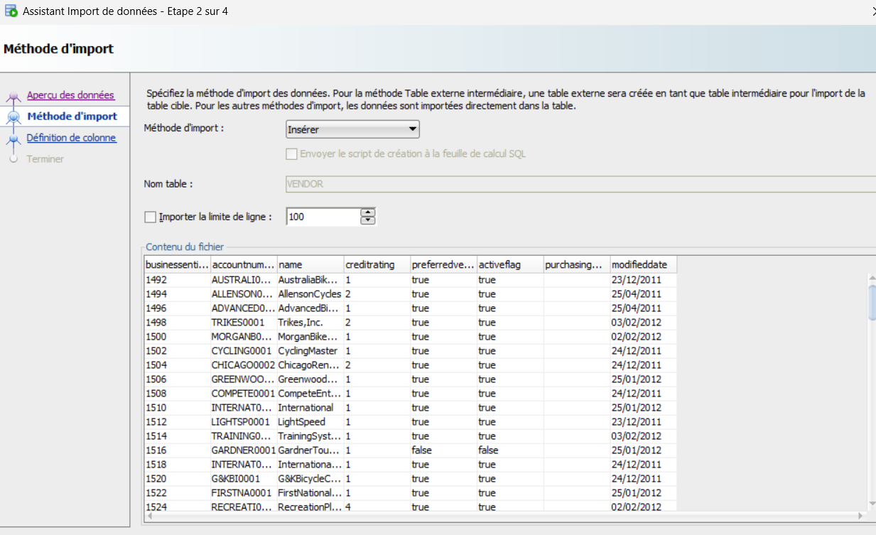

Click on suivant

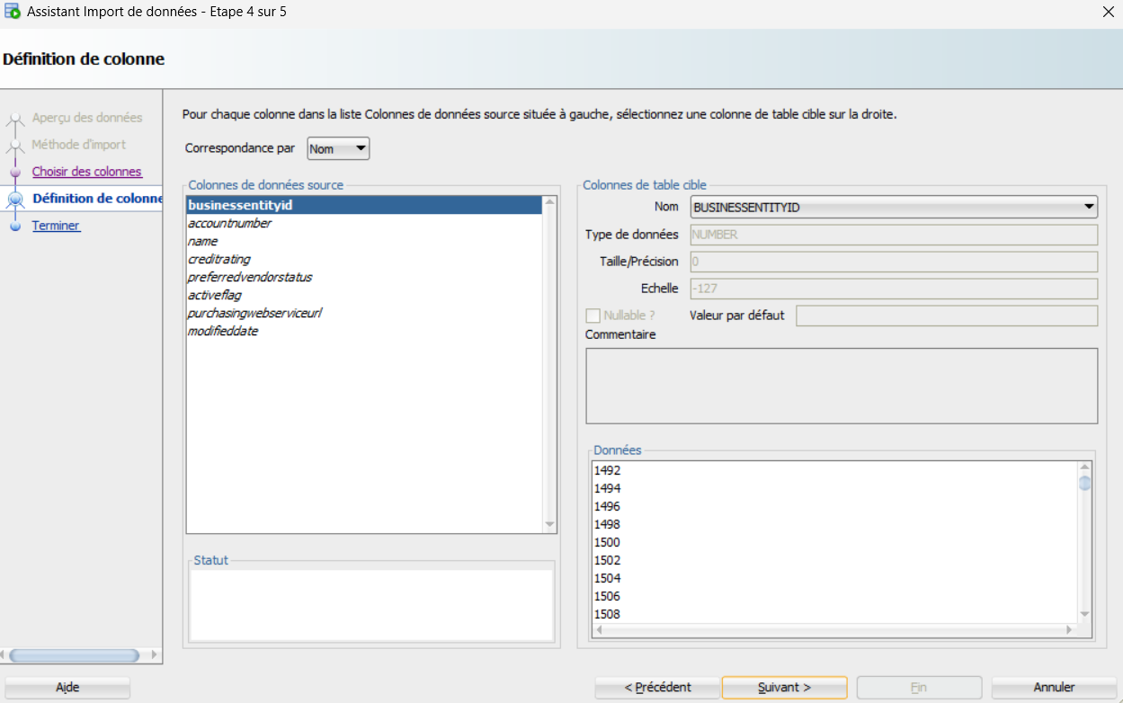

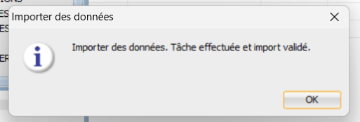

We repeat for the other tables

**SQL Query Optimization**

Queries were crafted to extract specific data sets, with optimization techniques applied, such as the use of indexes and consideration for execution plans, to enhance performance.

We download all the outputs of the queries in csv files.

**Trigger Implementation**

Triggers **BEFORE_UPDATE_POD** and **BEFORE_UPDATE_POH** were implemented to maintain transaction history and ensure subtotal consistency. Challenges encountered with trigger compilation were resolved, ensuring triggers operated correctly.

**Data Export Process**

A procedural methodology was followed to export query results from Oracle SQL Developer to CSV files, which served as the data foundation for Power BI visualizations.

**Power BI Dashboard Development**

Dashboards were created to display data such as the top-selling products and vendors with the lowest rejection rates. Visualizations were selected and optimized for clarity and interpretability.

**Analysis and Interpretation**

The Power BI dashboards synthesized complex datasets into strategic insights, showcasing pivotal sales trends and supply chain efficiencies. The visualizations not only pinpointed the leading products driving the market but also shed light on the vendors exemplifying optimal performance through minimal rejection rates. This analytical narrative allowed us to discern market demands and supply consistency, facilitating data-driven decisions for inventory management and quality control. These insights underscore a path forward for strategic planning and competitive positioning in the market.

**Conclusion**  
In conclusion, this report has navigated the challenges and complexities of advanced database management and data visualization. It has documented the process of creating a robust SQL database, optimizing queries for performance, and confronting the intricacies of trigger functionalities. The journey through exporting data and crafting insightful Power BI dashboards has underscored the significance of precision and adaptability in handling and presenting data. These experiences have equipped us with valuable lessons for enhancing future data-driven strategies and underscored the importance of resilience and continuous learning in the face of technical hurdles. This foundation paves the way for advanced analytics and strategic business intelligence operations, where data is not only a resource but a beacon guiding decision-making processes.